**DESENVOLVIMENTO DE WEBSITE VOLTADO PARA A CONSTRUÇÃO DE COMANDAS DIGITAIS**

Adriano Marinho dos Santos Lima (1) , Danilo Sampaio Fonseca (2) , Felippe da Silva Vieira (3) ,

Luiz Gustavo Scottieri (4) , Victor Teixeira Silva (5) , Orientador Jose Erinaldo da Fonseca

RA: 00342432 (1) , RA: 00341537 (2) , RA: 00343303 (3) , RA: 00341266 (4) , RA: 00342509 (5) .

**RESUMO**

Com o passar dos anos o mercado digital se mostrou uma plataforma eficiente para diversos serviços. Plataformas de vendas online, apps de aulas via streaming e até mesmo executar o trabalho que seria feito no escritório, diretamente de casa. Toda essa mudança se fez necessária, para a otimização do tempo de execução desses serviços para uma melhor qualidade de vida. E é com o pensamento de otimizar o tempo em filas de baladas, bares e até mesmo no atendimento de restaurantes que o projeto Carambola foi pensado.

Por conseguinte o presente artigo, tem o objetivo de ilustrar as informações acerca do projeto Carambola. O projeto foi desenvolvido com a ideia de inovar a tecnologia usada em estabelecimentos com o simples acesso rápido dos consumidores a sua comanda online. Seu desenvolvimento busca melhor praticidade para o consumidor acessar as opções do estabelecimento por um rápido atendimento e, a facilitar de uma forma vasta, o trabalho dos funcionários ao atender seus clientes, sendo mais eficiente as informações recebidas direto da mesa. O projeto em seu primeiro momento, foi construído com a ferramenta WordPress para desenvolvimento no protótipo web.

**Palavras-Chaves:** comanda online, consumidores, funcionários, melhoria.

**1.INTRODUÇÃO**

Nas últimas décadas a demanda por práticas que facilitem e otimizem o tempo gasto nas realizações de tarefas do dia a dia e consumo de serviços, vem aumentando. Com a revolução dos mercados e a chegada das Fintech, proporcionando ao usuário uma experiência de customização e controle sobre os serviço do qual o mesmo deseja usufruir, e é com esse intuito que o projeto Carambola foi desenvolvido com a vontade de inovar e melhorar a forma como o mercado de tecnologia e ferramentas para esse segmento vinha trabalhando. Não só na esperança de inovar, mas também, alimentando a ambição do grupo, ambos olhavam o projeto como a sua próxima fonte de inspiração para o desenvolvimento de soluções de problemas, dos mais simples até problemas complexos do cotidiano, através do uso da tecnologia da informação. Consequentemente o Carambola tem o intuito de, dar um passo a mais em direção a melhorar o que todas as ferramentas nesse segmento fazem, a ideia é de uma plataforma que valoriza a experiência do usuário e que seja capaz de suprir suas expectativas.

Diante da problemática das filas e do uso excessivo de insumos descartáveis, o projeto Carambola, chega como um sistema de comanda online para estabelecimentos. Que busca, por sua vez, facilitar o acesso aos pedidos tanto para o cliente quanto para o estabelecimento que fornece tais serviços, transferindo as demandas que normalmente recaem sobre os funcionários para as plataformas digitais, reduzindo o tempo e os custos dos serviços de bares, restaurantes e baladas, desta forma se torna economicamente viável para uma gama de estabelecimentos estarem utilizando a plataforma, pois haverá uma notável diminuição nos  gastos não só com mão de obra, mas também  com o tempo  para anotar os pedidos, no uso de papel e na gerência do recebimento da conta. Além de desafogar os funcionários, ainda conseguem manter uma melhor qualidade em todos os pedidos, por estarem com mais tempo para que assim consigam fazer um melhor *Customer Experience Management.*

        Contudo  conseguem concluir que de forma estratégica e criativa com o Carambola é possível facilitar a compra e conceder uma melhor experiência para seus cliente além de alavancar o número de vendas em estabelecimentos que usarem de forma correta a plataforma.

**2.DESENVOLVIMENTO**

O projeto Carambola, tem por início, um protótipo Web desenvolvido com auxílio da ferramenta Wordpress, que reduz consideravelmente os custos e  o tempo gasto no seu desenvolvimento.

         Em 2001 um desenvolvedor chamado Michel Valdrighi criou uma ferramenta chamada B2, uma ferramenta super simples para auxiliar na criação de blogs, logo em 2003 já existiam mais de 2000 blogues com a ferramenta, entretanto ainda no mesmo ano dois programadores que participavam do projeto o Matt Mullenweg e o Mike Little visavam melhorar ainda mais a ideia e criaram a ferramenta WordPress, que foi em sua primeira instancia um fork da ferramenta B2.  [1]

Entretanto durante um bom tempo a ferramenta continuou em constante evolução até que em 2005 o Matt criou uma empresa chamada Automattic, que seria responsável pelo WordPress. Dois anos depois em 2007 saiu a versão 2.5 do WordPress onde se veio a correção de diversos problemas que assombrava a grande comunidade que usava a ferramenta, uma das soluções por exemplo foi a aprovação de comentário nos blogs, então para que de fato o comentário aparece na página deveria ser autorizado pelo responsável do blog.

     Alguns anos depois a Automattic não queria parar de melhorar a ferramenta e eles lançaram sua nova interface do WordPress que começava a deixar de ser apenas uma ferramenta simples para blogs. Em 2008 Matt passou todos os direitos do WordPress para a WordPress Foundation e com isso eles começaram a desenvolver os uploaders de mídia as galerias e logo em 2010 já começaram a pensar sobre a responsividade que atualmente é super importante para uso e para indexação no Google e funcionalidade do Website, E em 2020 as estatísticas apontam que ele é a CMS (Sistema de Gerenciamento de Conteúdo) mais importante do mundo e mais que isso uma plataforma para criação de qualquer tipo de site, por exemplo e-commerces, com a vasta biblioteca de plugins possibilitando que a plataforma não tenha limites contando com grandes empresas para desenvolvimento de plugins por exemplo a WordSuccor Ltd, Escalpelo, MacroSoft Inc, WPWeb Infotech Private Limited, BaymediaSoft, Webdev Studios, MarkupBox entre outras. [2]

     Fazendo assim em 2020 ele ser responsável por mais de 37% do desenvolvimento dos sites da internet mundial, e entre todos os sites desenvolvidos por CMS, eles são responsáveis por 63%, em 2014 foi a primeira versão onde a plataforma era 100% compatível com HTML5, em 2015 eles incorporaram a API REST e isso permitiu uma personalização ainda maior da plataforma integrando ele com diversos outros sistemas, só que em 2018 foi feita a versão 5 da plataforma onde eles trouxeram os Editores de Blocos que acabaram ainda mais com as barreiras para o WordPress. [3]

**3.MÉTODOS**

Assim que o usuário entra no web site ele se depara com o menu principal e com um banner com a logo do projeto como mostrado na Figura 1.

**Figura 1 - Tela Inicial do Website**

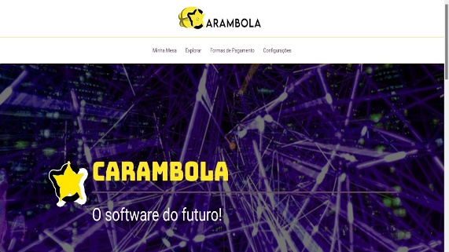 Fonte: Autoria Propriá

Na pagina inicial quando é feito a rolagem apresenta, dois botões iniciais de Login e Cadastro, como apresentado na Figura 2, para que seja registrado a identificação do consumidor, essas páginas ainda não estão vinculadas a um banco de dados, portanto a parte de login é fictícia, apenas para visualização do projeto, a integração do projeto com um banco de dados é de suma importância para conclusão do mesmo e será feita em suas próximas versões.

**Figura 2 - Botões Presentes Na Tela Inicial**

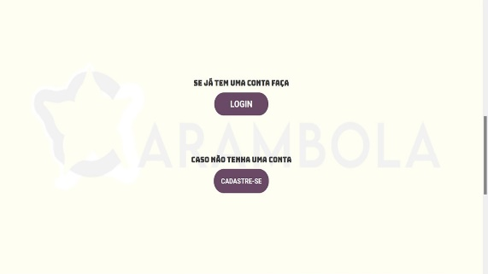 Fonte: Autoria Propriá

Assim que o usuário aperta o botão de cadastro ele é redirecionado para a aba de cadastro do site, onde foi desenvolvido um banner com o título da página como apresentado na Figura 3.

**Figura 3 - Topo da página de cadastro.**

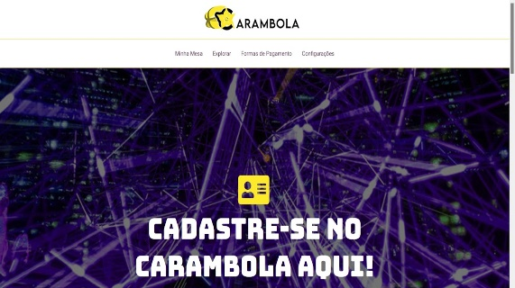 Fonte: Autoria Propriá

  Na página de Cadastro, sua estrutura conta com o background mostrado na Figura 4,  e o botão registra-se que leva a tela de login que futuramente levará a entrada de dados para gerar a conta do usuário.

**Figura 4 - Página de cadastro para receber os dados do usuário.**

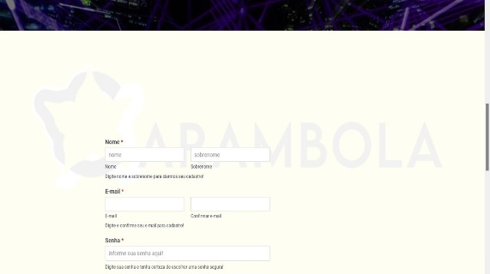 Fonte: Autoria Propriá

No atual momento foi desenvolvido uma página de cadastro interativa entretanto fictícia nessa primeira instância do projeto, o usuário é redirecionado para página de login porém com nenhum vínculo a banco de dados para tratamento se é ou não um usuário registrado.

**Figura 5 - Topo página de login**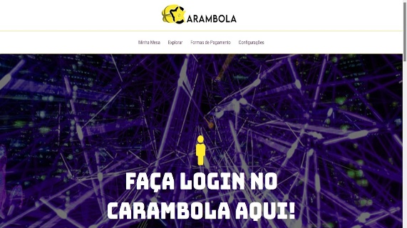 Fonte: Autoria Propriá

Quando o cadastro é finalizado o usuário já é redirecionado para a página de login onde ele se depara com o título da página como apresentado na Figura 5.

**Figura 6 - Entrada de dados referente a página de login.**

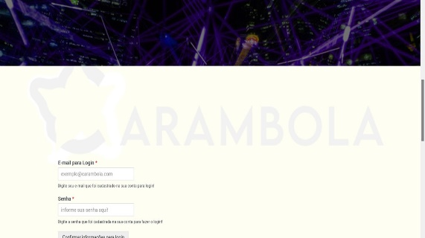 Fonte: Autoria Propriá

Logo após fazer a rolagem da pagina e se deparar com o fomulário de login mostrado na Figura 6, quando terminar de preencher os dados de login e com os dados confirmados, a página vai interagir com o usuário e assim que clicar no botão de login, redirecionar o usuário para a página da sua conta como mostrado na Figura 7.

**Figura 7 - Topo da página de conta do usuário.**

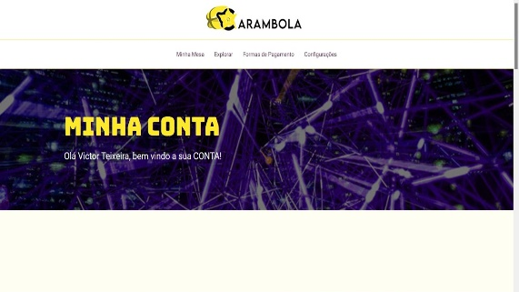 Fonte: Autoria Propriá

Nas telas de login e cadastro temos os primeiros passos da interação usuário e sistema, onde o usuário pode se cadastrar colocando seus dados que futuramente serão armazenados em um banco de dados nas implementações futuras que darão acesso a sua conta na plataforma, trazendo de volta ao usuário informações salvas de usos anteriores como na Figura 8, atualmente tem um protótipo fictício da página de conta do usuário é uma página interativa com o intuito de ilustrar como vai ficar futuramente.

**Figura 8 - Página de conta do usuário**

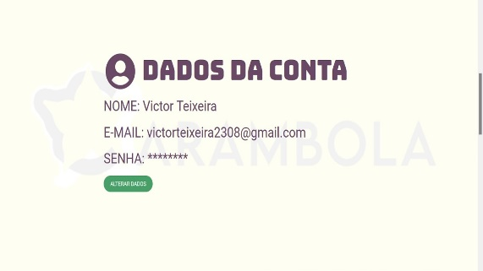

Fonte: Autoria Propriá

Foi desenvolvido essa página de conta para que o usuário tenha acesso e poder de alteração sobres seus dados, podendo alterar e-mail, senha e cartões cadastrados.

**Figura 9 - Página de conta com os botões para interação com a mesa e a aba explorar.**

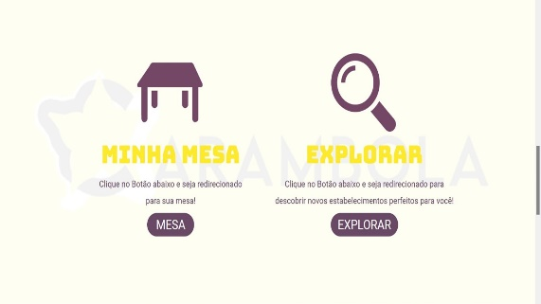

Fonte: Autoria Propriá

Na página de conta o consumidor tem acesso a dois botões de redirecionamento apresentados na Figura 9, para melhor usabilidade e agilidade do usuário, no momento atual foi desenvolvido a interatividade apenas com o botão de minha mesa que redireciona para a página de minha mesa apresentado na Figura 10, logo nas implementações futuras o botão de redirecionamento para aba explorar vai colocar o usuário em onde o site vai filtrar os estabelecimentos cadastrados na plataforma para apresentar ao usuário os próximos aos tipos de estabelecimentos  que ele costuma frequentar, pretende-se integrar um sistema de localização para o site e de avaliação de estabelecimento para ter em banco de dados para ser feito o melhor algoritmo de análise e filtro de acordo com o perfil do usuário, conseguindo assim nas suas futuras versões aumentar os números de vendas dos estabelecimentos vendendo um anúncio pago e uma forma de impulsioná los mais ainda na página de explorar, para que assim chegue a mais usuários e consequentemente mostre o produto para mais clientes.  Toda a lógica de desenvolvimento desta parte da plataforma foi feita com o auxílio dos recursos front-end pré-prontos da ferramenta WordPress, seus blocos de códigos HTML e CSS  definem a estrutura, o design e o estilo.

**Figura 10 - Topo da tela da mesa do consumidor**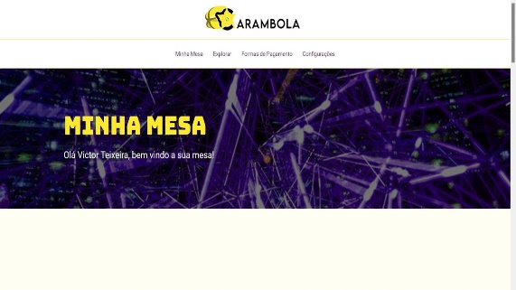 Fonte: Autoria Propriá

Sessões posteriores apresentam a tela   de acesso às opções presentes no cardápio, a função de pagar a mesa ou de continuar comprando como na figura 11, no futuro o projeto contará também com um menu com opções de mesas disponíveis, informações de lotação no caso de baladas  e  uma tela com formas de pagamentos apresentado na Figura 12, com um sistema de controle " limite de gastos". Por parte do estabelecimento um sistema integrado ao banco de dados que possibilita a cozinha ou o bar, receber as demandas em um tempo compatível para maior conforto no preparo e atendimento ao cliente.

**Figura 11 - Página Minha Mesa(Consumidor)**

**com botão para continuar consumindo, no cardápio do restaurante.**

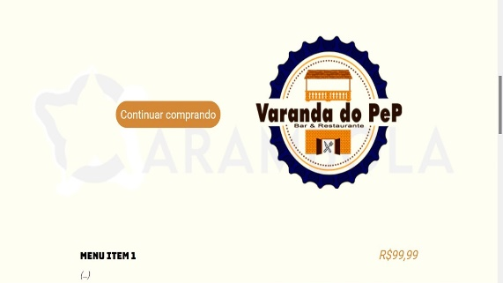 Fonte: Autoria Propriá

A parte visual do projeto foi  dividida em telas de login e cadastro, mesas disponíveis e Menus/Cardápio, e tela de pagamento. Pensado na responsividade com os mais diversos aparelhos e na usabilidade e experiência dos usuários.

**Figura 12 - Botão para ir para as formas de pagamento na página, minha mesa.**

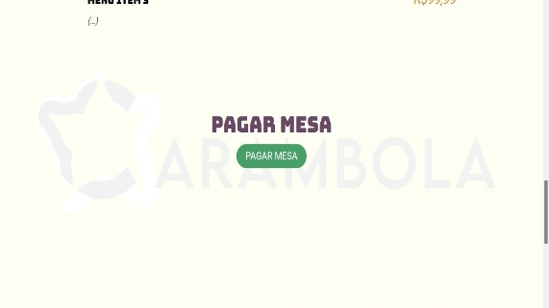 Fonte: Autoria Propriá

Foi desenvolvido essa página de conta para que o usuário tenha acesso e poder de alteração sobres seus dados, podendo alterar e-mail, senha e cartões cadastrados assim passando a sensação de maior segurança para o usuário.

**4.CONSIDERAÇÕES FINAIS**

   Dessa forma concluímos a primeira parte de desenvolvimento do projeto. Com a análise que mercado de serviços de comanda digitais para trazer algo novo com a proposta onde se mostra que cada vez mais a tecnologia, a inovação no mercado de ferramentas para a eficiência no atendimento de estabelecimentos comerciais, economizando tempo e dinheiro e trazendo ainda mais conforto ao consumidor, pois no sistema do carambola até a mesa onde o cliente vai se assentar ele terá o privilégio de escolher através da plataforma interativa onde é possível personalizar seu atendimento e economizar tempo.

    O  primeiro objetivo do projeto tem como foco  principal  trazer, para os usuários testes, o protótipo de uma plataforma interativa onde se torne possível o cliente(mesmo que sem a presença de um banco de dados) se cadastrar e conhecer um pouco da plataforma, colhendo informações sobre o uso para melhorias em posteriores atualizações.

    Entendemos que o primeiro primeiro protótipo do projeto foi concluído. Pretende-se para o próximo semestre trazer melhorias na usabilidade, integração com banco de dados e um aplicativo mobile.

**5.REFERÊNCIAS**

[1] Curso em Vídeo. **Evolução do WordPress (parte 1) - Curso WordPress.** Disponível em: <https://www.youtube.com/watch?v=BDUeeEaxMEg>

[2] Curso em Vídeo. **Evolução do WordPress (parte 2) - Curso WordPress.** Disponível em: <https://www.youtube.com/watch?v=t4sLUmejkUU>

[3] Rockcontent, Ivan de Souza, 21 set, 20. **História do WordPress: saiba como surgiu um dos maiores CMS do mundo.** Disponível em: <https://rockcontent.com/br/blog/historia-wordpress/>